01. Vue 状态管理难点
在 Vue 中，不同的页面之间在某些场景下会共享同一份数据，例如：账号登录信息、页面的黑暗模式、授权凭证等，通过页面与页面之间的传参进行数据共享，数据状态难以维护，并且开发效率慢，于是出现了 状态管理库 的概念。
状态管理库 统一维护整个项目共享的数据，在每个页面之间均可以任意使用，共享数据的更新，降低了页面组件之间传参的难度。
使用 状态管理库 和不使用时，页面的数据传递流程图对比：
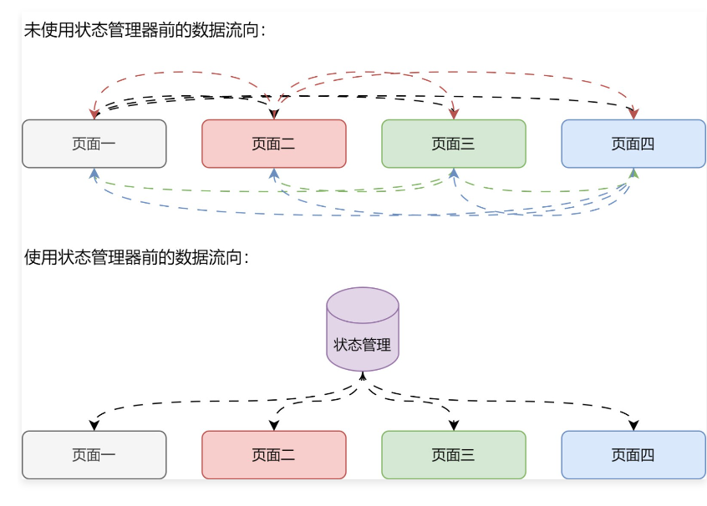
02. Pinia 快速上手
Pinia 是 Vue 的存储库，它允许在项目中跨组件/页面共享状态。简单来说，可以将 Pinia 看成是 Vue 的临时内存数据库，在 Pinia 内存储的数据，可以被 Vue 的所有页面/组件访问，并且同步更新。
pinia 的安装
yarn add pinia
# 或者使用 npm
npm install pinia
pinia 的配置
import { createApp } from 'vue'
import { createPinia } from 'pinia'
import App from './App.vue'

const pinia = createPinia()
const app = createApp(App)

app.use(pinia)
app.mount('#app')
Pinia 使用有 3 大要素：数据、计算属性、函数。
- 数据：或者说是状态，是 Pinia 存储的数据结构。
- 计算属性：或者说是 getter，是基于数据计算后得到的结果，只读属性。
- 函数：或者说是动作，用于处理数据，涵盖数据的增、删、改等操作。
数据状态存储定义示例
import { ref, computed } from 'vue'
import { defineStore } from 'pinia'

export const useCounterStore = defineStore('counter', () => {
// 1.创建存储的数据
const count = ref(0)

// 2.创建计算属性
const doubleCount = computed(() => count.value * 2)

// 3.创建数据处理动作
function increment() {
count.value++
}

return { count, doubleCount, increment }
})
数据状态存储使用示例
<script setup lang="ts">
import { useCounterStore } from '@/stores/counter'

const counterStore = useCounterStore()
</script>

<template>
<p>当前的值为:{{counterStore.count}}</p>
<p>两倍计算的值为:{{counterStore.doubleCount}}</p>
<button @click="counterStore.increment">数值+1</button>
</template>

